Proyek Yale Timor Lorosae
Yale East Timor Project

Pelatihan Dokumentasi Genocide dan Database

dengan Microsoft Access®

Baucau, Agustus 2001

Disusun berdasarkan Pedoman Customware Access
Pedoman ini disusun berkat bantuan David Fox dan John Bullock

Diterjemahkan oleh Rui Gomes

PENDAHULUAN MENGGUNAKAN DATABASE

Apa itu database?

Sebuah database adalah sekumpulan informasi yang berguna yang disusun secara khusus. Misalnya, buku telepon adalah suatu kumpulan nama-nama, alamat-alamat, serta nomor-nomor telepon para pelanggan. Kita menciptakan database agar supaya informasi itu dapat disimpan secara efisien dan digunakan bilamana perlu.

Database dibagi atas kategori (fields) dan rekaman (records). Sebuah kategori pada dasarnya adalah sebuah kolom informasi, sedangkan rekaman adalah informasi yang diisikan pada kolom tersebut.

Kategori-kategori

Nama keluarga Nama

Gomes Rui
Rekaman Goncalves Antonio
Guterres Jose

Apa itu program Access?
Access adalah sebuah sistem pengelolaan database secara elektronis yang memungkinkan disusunnya informasi yang banyak secara sistematis dan direkam ke dalam sebuah komputer.

TOPIK 1 – PENAMPILAN ACCESS
Title bar
Menu Bar
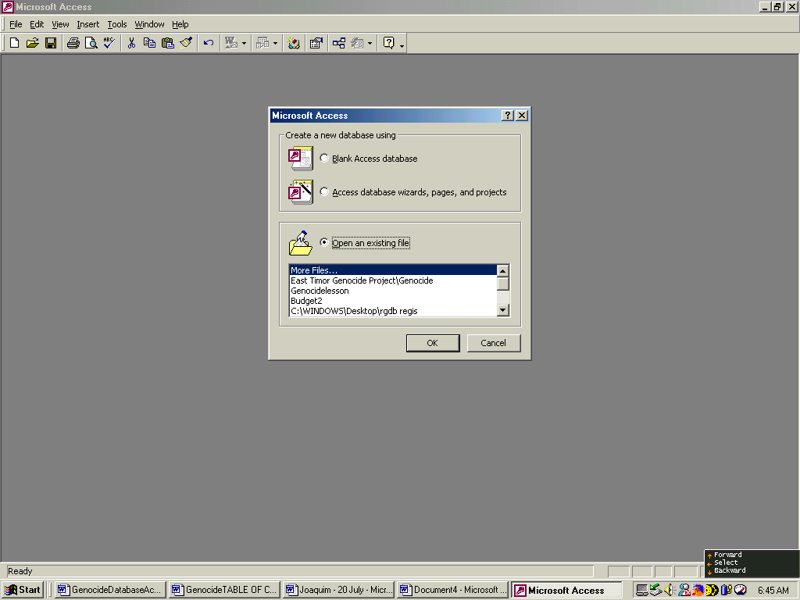

Status Bar

Tool Bar

Gambar 1 – Penampilan Access

Inilah penampilan Access tanpa berisi database.

Ketika Anda membuka Program Access dengan cara memgklik dua kali di Icon Access atau tekan Start, Programs Manu, Anda akan melihat sesuatu seperti berikut ini – Penampilan Access tanpa sebuah database.

Tool Bars sangat berguna untuk melaksanakan shortcuts untuk perintah-perintah yang diberikan. Toolbars bisa juga diakses dengan menggunakan sebuah mouse. Apabila kita meletakkan penunjuk mouse di toolbar, maka Tooltips akan memberikan sebuah deskripsi tentang plilihan Toolbar.

TOPIK 2 - MENCIPTAKAN SEBUAH DATABASE

Untuk menciptakan sebuah database, kita harus terlebih dahulu memberikan sebuah nama, misalnya GENOCIDE. Database tersebut memiliki semua unsur yang terdapat dalam sistem Anda. Dengan aplikasi Access bukalah,

- Klik Blank Access Database
- Klik OK
Gambar 2 –Kotak Dialog Baru dari Database
- Ketiklah LEARNING
- Tekan <Enter>

Sekatang database GENOCIDE.mdb sudah terciptakan dan Anda akan dapat melihatnya pada layar:
Gambar 3 – Daftar Obyek Database LEARNING
Tabel = kerangka dasar dari sebuah database. Tabel = jaringan dimana kita masukkan data
Forms memungkinkan data entry dalam table yang mudah dibaca pada layar.
Queries mencari dan memanggil data berdasarkan sebuah kriteria
Reports menciptakan output data dari tabel.
Macros = program bahasa sederhana yang memungkinkan kita mengotomatisasikan perintah yang sama mis. Membukan & menutup forms, membuat queries & men-sort peritanh untuk laporan.
Modules = program yang ditulis dalam bahasa Basic

TOPIK 3 – MENCIPTAKAN SEBUAH TABEL

Kita akan ciptakan kategori-kategori untuk suatu tabel dasar informasi.

- Ingatlah selalu bahwa database LEARNING.MDB dalam keadaan terbuka dan tab tabel-tabel diseleksi
- Klik New
- Pilihlah Design View
- Klik OK

Jendela Table Design sekarang terbuka

- Untuk kategori pertama, ketiklah Person ID <Enter>
Di sini kita perlu belajar tentang berbagai macam jenis kategori:
- Text – Karakter-karakter alfanumerik misalnya Nama Keluarga, Nama, dan Alamat
- Number – Nilai-nilai numerik dengan atau tanpa letak desimal misalnya Jumlah Jam Kerja
- Date/Time – Tanggal dan Waktu
- Currency – Kategori-kategori uang misalnya Gaji
- Counter – Sebuah angka yang secara otomatis bertambah setip kali kita menambahkan rekaman data baru
- Yes/No – Jenis-jenis kategori Ya/Tidak secara logis, Benar/Salah
- Memo – Sampai dengan 32.000 karakter alfanumerik; biasanya terdapat keterangan-keterangan
- Hyperlink – Untuk alamat-alamat elektronis (Web Addresses) misalnya www.hotmail.com
- OLE Object – Grafik-grafik, bunyi-bunyian, atau obyek-obyek angka lainnya yang diciptakan di luar program Access

Dalam tabel Anda, maka default Data Type ialah Text

- Klik drop kotak bawah dan blok AutoNumber

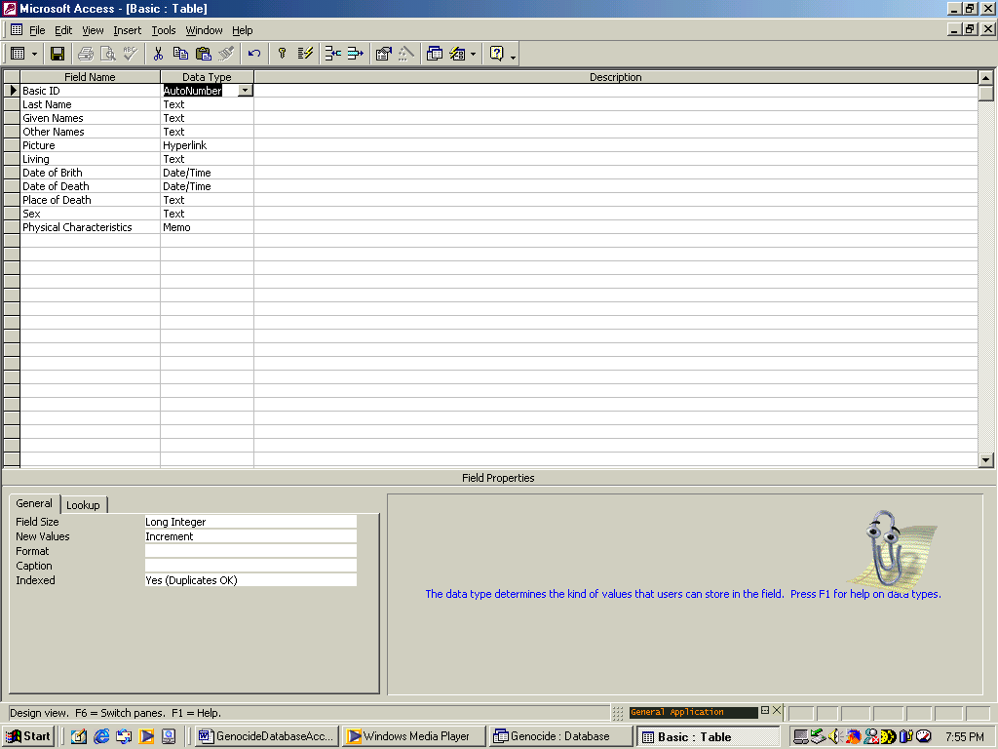
Gambar 4 – Tabel Person dalam Design View

Kategori kedua, dengan mengklik kotak di bawah Basic ID
1. Ketiklah Last Name (Nama Keluarga) <Enter>
2. Tekanlah <F6> untuk pindah ke kotak bawah di mana Anda akan bisa menempelkan banyak property, seperti ukuran dan format setiap jenis data.
- Ketiklah angka 100 untuk memberikan kepada Nama Keluarga kemungkinan diisinya sampai dengan 100 karakter
- Tekanlah <F6> untuk kembali ke kotak atas
- Tekanlah <Enter> kembali ke kategori deskripsi
- Tekanlah <Enter> untuk keluar dari Kategori Description dan memulai dengan kategori berikutnya
Kategori ketiga dan keempat
Ulangilah langkah-langkah tersebut, dan jaikanlah ukuran kategori tersebut sampai dengan 50

Nama Kategori Jenis Data Ukuran Kategori
Ketik N. Keluarga Teks 50
N. Lain Teks 50
Kategori kelima,
Ketiklah Picture <Enter>
Klik <Hyperlink>

Kategori-kategori yang sisa
Ulangilahl langkah-langkah 1 sampai dengan 6

Nama Kategori Jenis Data Ukuran Kategori
Ketik Masih hidup Teks 50

*Catatan Untuk kategori tanggal, Short Date bisa diseleksi dari menu pull down pada kategori Format

Tanggal Lahir Tgl/Waktu Short Date
Tgl Kematian Tgl/Waktu Short Date
Tempat Kematian Teks 50
Kelamin Teks 10
Ciri-ciri jasmani Memo

* Untuk menyimpan Table Design

- Pilihlah File Save
- Ketiklah Basic<Enter>
- Klik No, kita tidak akan menggunakan Primary Key pada tahap ini
- Pilihlah File Close untuk kembali ke Jendela Database

Tabel Basic sekarang akan tampak pada Database GENOCIDE

TOPIK 4 - ADDING DATA

Untuk menambah rekaman data ke dalam tabel Basic:

- Ingat selalu bahwa GENOCIDE.MDB harus terbuka dengan tab untuk table-tabel yang diseleksi
- Klik di tabel Basic untuk to highlight it
- Kemudian klik Open

Dengan demikian maka adatabase dasar (Basic) sudah dibuka seperti tampak dalam Layar Datasheet berikut

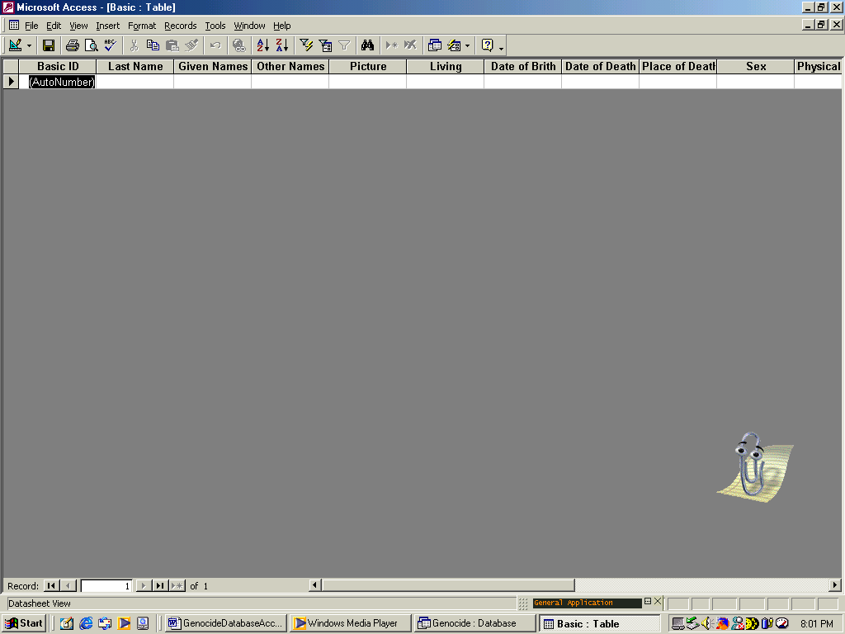
Gambar 5 – Tabel Dasar terbuka dalam Layar datasheet

- Tambahkan data-data berikut:
Kartu Tanda Pengenal
Nama Keluarga Carrascalao?
Nama baptis
Foto
Masih hidup
Tanggal Lahir
Meninggal Tanggal Mei 1999?
Tempat Kematian
Ciri-ciri jasmani
Kartu Pengenal
Nama Keluarga
Nama baptis
Foto
Masih hidup
Tanggal Lahir
Meninggal Tanggal
Tempat Kematian
Ciri-ciri jasmani

Kartu Pengenal
Nama Keluarga
Nama baptis
Foto
Masih hidup
Tanggal Lahir
Meninggal pada Tanggal
Tempat Kematian
Ciri-ciri jasmani

Kartu Pengenal
Nama Keluarga
Nama baptis
Foto
Masih hidup
Tanggal Lahir
Meninggal pada Tanggal
Tempat Kematian
Ciri-ciri jasmani

Untuk keluar dari Layar Datasheet:

- Pilihlah File Close

Tidak perlu menyimpan data. Data akan tersimpan secara otomatis oleh Access.

Untuk menambahkan data pada tabel Basic:

- Ingkatlah selalu bahwa database GENOCIDE.MDB dalam keadaan terbuka serta tab tabel-tabel diseleksi
- Klik pada tabel Basic untuk membloknya
- Klik Open
Database Basic sekarang tampak pada Datasheet View

Gambar 6 - Tabel Basic yang tampak dalam Datasheet View

- Tambahkanlah data yang diberikan oleh pelatih Anda.

Untuk keluar dari Datasheet View:

- Pilihlah File Close

Tidak perlu menyimpan data. Data akan tersimpan secara otomatis oleh Access.

Melihat Data

Untuk melihat data yang sudah direkam dalam Tabel Access:

- Ingatlah selalu bahwa database GENOCIDE.MDB terbuka
- Pilihlah tab Tabel-tabel lalu blok Table
- Klik Open
- Lihatlah data yang sudah direkam itu dengan menggunakan sebuah mouse (Anda juga bisa meng-klik di mana saja pada tabel tersebut atau dengan menggunakan scroll bars)
- Bergerak dengan menggunakan keyboard

Satu Sel | ,,⇨,⇦
Satu Layar | Page up, Page Down
Atas/Bawah Kolom | Ctrl , Ctrl 
Awal/Akhir Kolom | Home/End,

Mengediting data yang direkam

- Ingatlah bahwa database GENOCIDE.MDB terbuka
- Pilihlah tab Tabel-tabel lalu blok Basic
- Klik Open
Untuk mengedit suatu kategori dengan menggunakan mouse, klik pada kategori untuk meletakkan tanda panah, lalu ketiklah
- Klik pada kategori Nama Baptis lalu gantikanlah nama pertama sebagaimana diinstrusikan oleh pelatih.
- Untuk mengedit suatu kategori dengan menggunakan keyboard, blok kategori tersebut dengan menggunakan tanda panah lalu tekan <F2> untuk mengedit sel itu
- Pindahlah ke Tanggal Kelahiran dengan menggunakan tanda panah
- Tekan <F2>
- Tekan left arrow (tanda panah kiri) sampai Anda mencapai titik awal kategori dimaksud
- Pilihlah File Close untuk menutup tabel Basic

TOPIK 5 – MENGGUNAKAN QUERY

Salah satu ciri yang paling nyata dari program Access dalam operasi Query. Dengan menggunakan Queries si pemakai data bisa memanggil dan menunjukkan data subset yang the user can retrieve and display a subset of data records that meet certain search or filter conditions.

Kategori selektif

Anda bisa menggunakan sebuah query untuk menunjukkan semua atau hanya sebagian dari kategori data dalam sebuah tabel.

- Ingatlah selalu bahwa database GENOCIDE.MDB terbuka
- Pilihlah tab Queries
- Klik New
- Klik Design View
- Klik OK
- Blok Basic pada kotak Show Table
- Klik Add
- Klik Close untuk menambahkan tabel Basic ke kotak Select Query

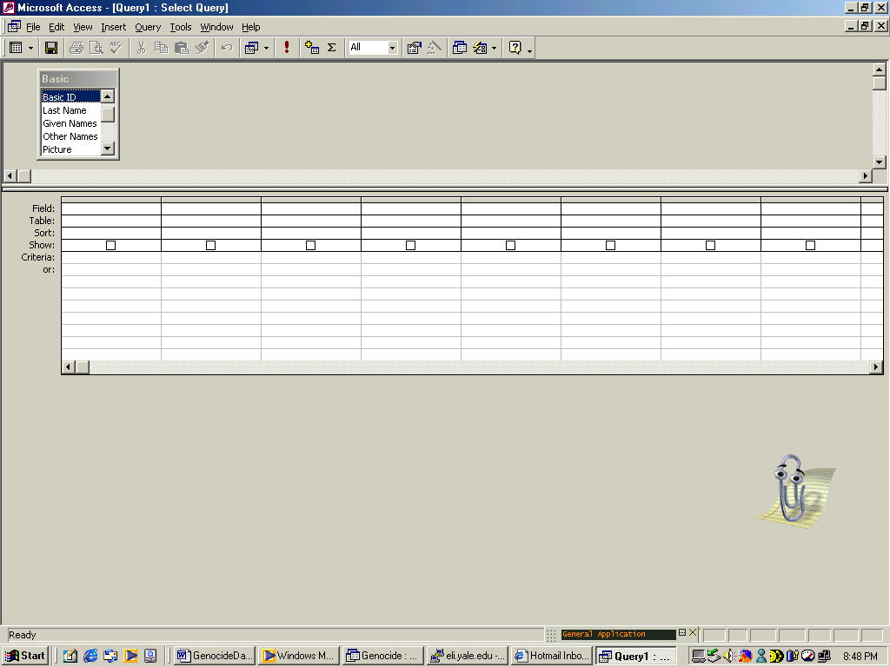

Gambar 7 – Jaringan Query Design

- Klik dua kali Tempat Kematian untuk menambahkannya ke jaringan Query Design
- Klik View pada toolbar (icon pertama)
Sekarang Anda bisa melihat hasil query
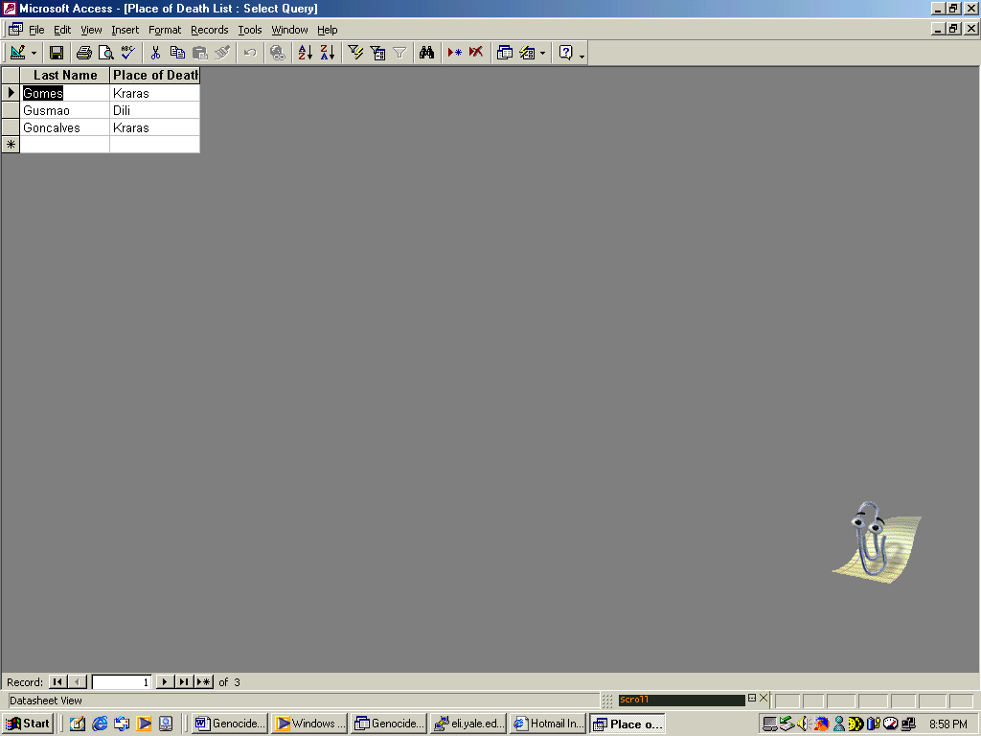
Gambar 8 - Hasil Query

Catatan: Access Queries bersifat “hidup”. Setiap perubahan yang dilakukan akan tampak dalam tabel-tabel yang digarisbawahi

- Pilihlah File Close
- Klik Yes untuk menyimpan perubahan-perubahan

Ketiklah Tempat Kematian lalu <Enter> untuk memberi nama kepada Query lalu kembali ke jendela database.

Men-sorting dalam suatu Query
Mengoperasikan fungsi-fungsi pengelolaan data seringkali termasuk mengatur kembali susunan fisik dari data yang direkaman dalam suatu file.

- Ingatlah selalu bahwa database GENOCIDE.MDB terbuka
- Pilihlah tab Queries
- Blok Query Tempat Kematian
- Klik Design
- Klik pada kolom Sort row di tempat kategori Tempat Kematian
Access akan mengembalikan tanda panah ke bawah yang menunjukkan daftar pull-down
- Klik di tanda panah yang menunjuk ke bawah
- Pilihlah Descending
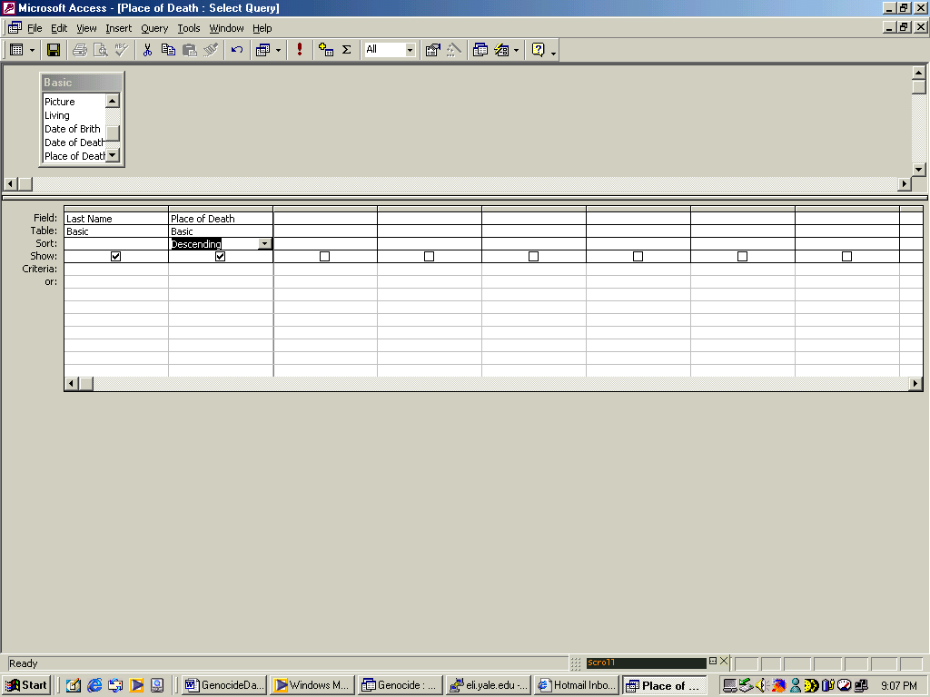
Gambar 9 – Men-sorting dengan menggunakan sebuah Query

- Klik View pada toolbar. Hasilnya sekarang sudah tampak dengan Nama Keluarga
- Tutuplah Query tersebut tanpa menyimpan
Meng-filter data dengan menggunakan Kriteria

Queries juga memungkinkan si pemakai data untuk menggunakan subset data rekaman dari sebuah tabel berdasarkan criteria tertentu.

- Ingatlah bahwa database GENOCIDE.MDB terbuka
- Pilihlah tab Queries
- Klik New
- Klik Design View
- Klik OK
- Blok tabel Basic
- Klik Add
- Klik Close
- Tambahkanlah Nama Keluarga, Nama Baptis, Jenis Kelamin, Tanggal Kelahiran dan Masih Hidup untuk mendesain jaringan tersebut
- Pada kolom Kriteria untuk Jenis Kelamin ketiklah Perempuan (P)
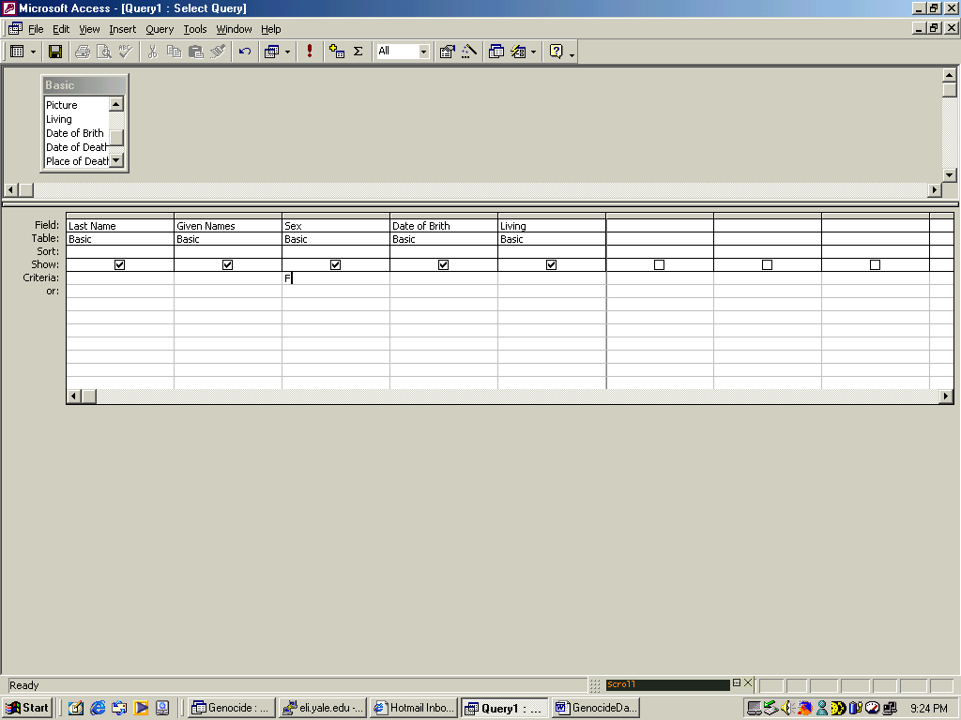
Gambar 9 – Penggunaan Kriteria dalam Queries
- Klik View pada toolbar. Hasil dari Query tadi sekarang tampak.
- Klik View pada toolbar untuk kembali ke jaringan Query design grid
- Blok “P” lalu tekan <Del> untuk menghapuskannya
- Ikutilah prosedur yang sama untuk masukkan (enter) kriteria berikut

KATEGORI KONDISI
Masih hidup T
Tgl Lahir >01/01/60

- Tutuplah Query tanpa menyimpannya

Meng-update tabel
Seandainya Anda ingin mengubah nilai kategori untuk sejumlah set data rekaman, maka Anda bisa menggunakan operasi Query. Dalam contoh berikut ini kita akan menamakan semua orang dalam tabel Basic itu dengan Orang Timor Lorosae.

- Ingatlah selalu bahwa database GENOCIDE.MDB terbuka
- Pilihlah tab Queries
- Klik New
- Klik Design View
- Klik OK
- Blok tabel Basic
- Klik Add
- Klik Close
- Tambahkanlah Ciri-ciri Jasmani untuk mendesain jaringan
- Klik pada pilihan Update Query dari Query Type tool yang terdapat di toolbar
- Klik pada kolom Update To kategori dimaksud
- Ketiklah Orang Timor Lorosae
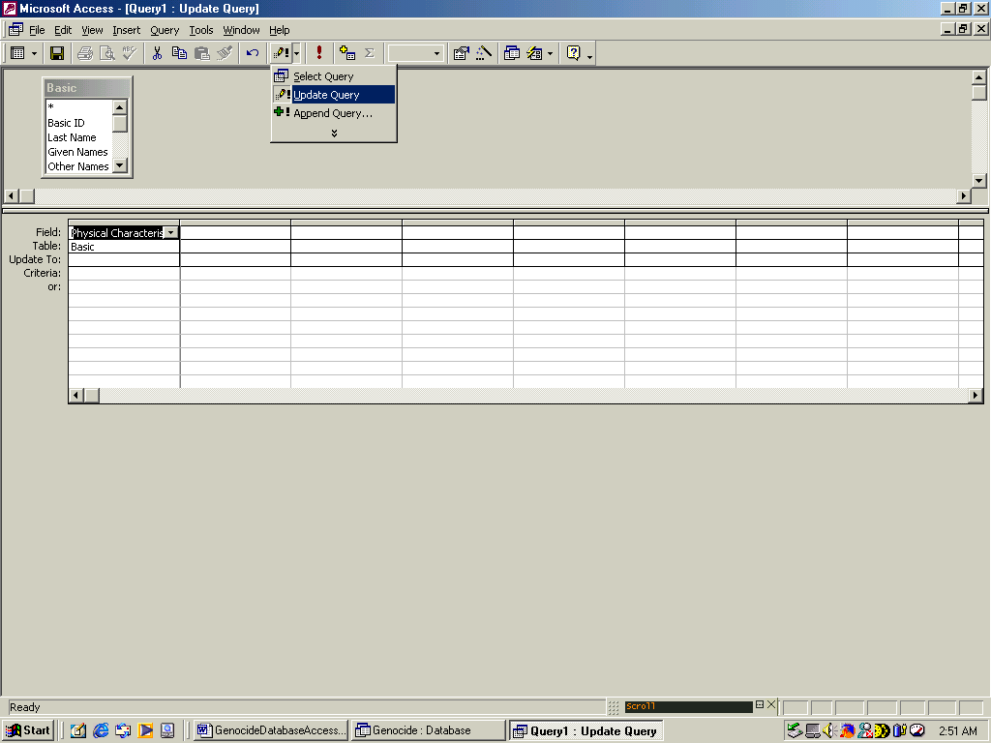
Gamar 10 - Update Query
- Klik Run (!) pada toolbar
- Klik Yes untuk meng-update tabel tersebut
- Pilihlah File Close
- Klik No untuk menutup tanpa menyimpannya
- Klik tab Table
- Blok Basic
- Klik Open
Perhatikan bahwa Ciri-Ciri Jasmani sekarang menunjukkan Orang Timor Lorosae.
- Tutuplah tabel tersebut

TOPIK 6 – MENGGUNAKAN BENTUK-BENTUK (FORMS)
Sampai sekarang kita baru menggunakan Datasheet view untuk menambah dan mengedit data. Pada Datasheet view, semua kategori data fields dalam struktur tabel disusun secara berurutan.

Dengan menciptakan suatu bentuk data-entry sendiri, Anda akan bisa menempatkan kategori data di mana saja di layar dan menulis label-label kategori Anda sendiri. Dengan cara ini Anda akan bisa menampilkan kategori-kategori lain (controls) ke dalam layar, sehingga memudahkan proses meng-edit, menambah dan melihat data.

Menggunakan AutoForm

- Ingatlah selalu bahwa database GENOCIDE.MDB terbuka
- Pilihlah tab Tabel-tabel dan blok Basic
- Klik pada icon New Object: AutoForm yang terdapat di Toolbar
Access akan memerlukan satu detik untuk memproses perintah tersebut. Apabila selesai maka Anda akan miliki suatu AutoForm. Perbesarlah layar Anda dengan menggunakan tombol tengah yang terdapat pada sudut kanan atas Window
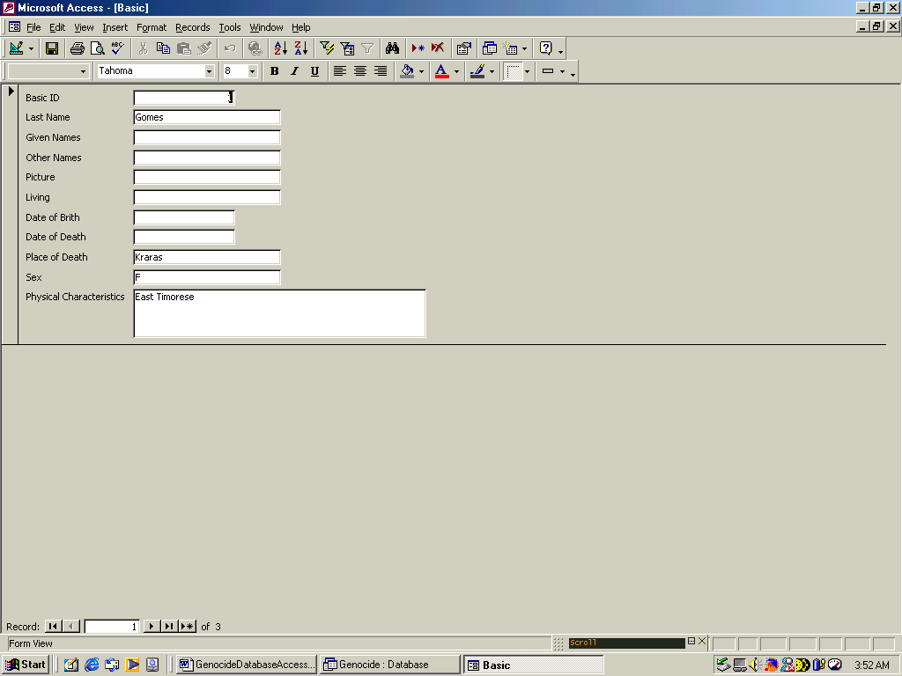
Gambar 11 – Penampilan AutoForm

- Pilihlah File Save untuk menyimpan file-file.
- Tekanlah <Enter> untuk menerima Basic sebagai bentuk nama
- Pilihlah File Close untuk kembali ke kotak database
- Klik tab Form lalu blok Basic
- Klik Open untuk membuka form
- Perbesarlah form tersebut bila perlu

Menggeser di sekitar form

Untuk pergi ke suatu rekaman khusus tekanlah <F5> lalu ubahlah nilai yang terdapat di kotak rekaman. Jika Anda menggunakan sebuah mouse, maka klik pada tombol-tombol VCR yang terdapat di bawah kiri layar

- Ingatlah selalu bahwa database GENOCIDE.MDB terbuka
- Pilihlah tab Forms tab lalu bukalah Basic
- Tekanlah <F5>
- Ketiklah 3 <Enter> untuk berpindah ke rekaman 3
- Berlayar melalui semua rekaman dengan menggunakan tombol-tombol VCR yang terdapat di bawah layar
- Pilihlah File Close untuk kembali ke kotak database

Menggeser Form controls
Seringkali Anda perlu menyusun kembali penampilan sebuah form. Hal ini memungkinkan Anda untuk menambahkan sejumlah kategori pada layar dan membuat sedemikian rupa bagaimana data dimasukkan. Untuk mendesain kembali form termasuk:

- Ingatlah selalu bahwa database GENOCIDE.MDB terbuka
- Pilihlah tab Forms lalu blok Basic
- Klik Design untuk enter Design mode
- Si pelatih akan memakai semua langkah-langkah untuk menciptakan form dimaksud seperti pada Gambar 13
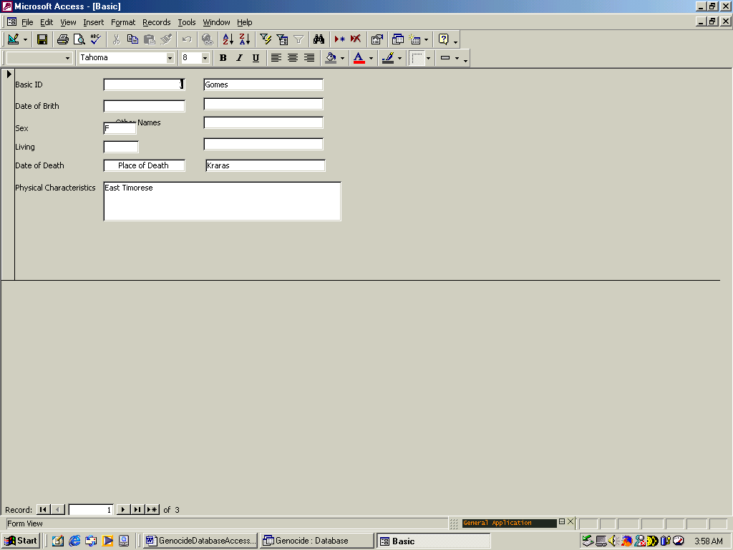
Gambar 12 - Basic Form yang baru
- File Save untuk menyimpan form
- File Close untuk kembali ke database
- Klik Open untuk melihat hasil

Hint:
Figure 1 The new Sources form
Ubahlah Tab Order dengan mengblok semua kategori dan mengseleksi View Tab Order Auto Order

TOPIK 7 – MENCIPTAKAN LAPORAN-LAPORAN

Tujuan utama dari disusunnya laporan adalah output data. Dengan cara ini maka Anda akan dapat mencapai data dalam suatu tabel atau query.

- Ingatlah selalu bahwa database GENOCIDE.MDB terbuka
- Pilihlah tab Reports
- Klik New
- Dari kotak Choose the Table or Query… pilihlah tabel Basic
- Klik pada AutoReport: Tabular
- Klik OK
Laporan akan tampak dalam bentuk Print Preview

- Pilihlah File Close
- Klik Yes untuk menyimpan laporan tersebut
- Klik OK untuk enter Basic sebagai Nama Laporan tersebut
- Blok Basic pada tab Laporan
- Klik Design
Dari sini maka desain laporan itu akan bisa diedit dengan cara yang sama seperti dalam forms.
- Pilihlah File Close untuk keluar dari Design mode

TOPIK 8 – MENGHUBUNGKAN BERBAGAI TABEL
Memilah-milah data ke dalam susunan logis akan memudahkan Access untuk beroperasi. Memilah-milah data Anda ke dalam beragam tabel seperti Korban, Pelanggar HAM, dan Saksi-Saksi akan menghidari kita dari duplikasi selama kita masukkan data.

- Ciptakanlah tabel-tabel berikut:

Pelanggar HAM

Identitas Pelanggar HAM | Nama
1 | Enrico Google
2 | Joao Bloggs
3 | Antonio Apple

Korban

Identitas Korban | Nama
001 | Edia
002 | Jose
003 | Filippe
004 | Judith

Primary Keys (Kunci-Kunci Primer)

Sebelum Anda menghubungkan tabel-tabel dengan menggunakan hubungan, Anda perlu terlebih dahulu menetapkan Primary keys pada kategori kunci (key fields). Primary keys akan memungkinkan tabel tertentu dalam penggunaan kategori apapun dan juga menjamin tidak terjadi duplikasi dalam pemasukkan data.

- Tetapkan Primary keys pada kategori-kategori berikut ini:
Identitas Pelanggar Hak
Identitas Korban

Menciptakan Hubungan-Hubungan

Dengan menciptakan hubungan-hubungan akan menghubungkan data-data dalam bentuk ganda. Begitu hubungan-hubungan tersebut telah ditetapkan, maka Access akan mudah mengenal dan mengotomatisasikan hubungan-hubungan yang kita kehendaki apabila kita menciptakan queries, forms dan laporan-laporan.

- Ingatlah selalu bahwa database GENOCIDE.MDB terbuka
- Klik Tools Relationships
- Pilih
- Klik Add
- Pilih
- Klik Add
- Pilih
- Klik Add
- Klik Close
- Drag and drop
Pelanggar HAM: Identitas Pelanggar ke
Korban: Identitas Korban
- Tick Referential Integrity
Cascade Update Related fields
Cascade Delete Related Records
- Klik Create
- Ulangi langkah-langkah 10 sampai 12 dengan menumpangkan
Basic: BasicID ke
Korban: Identitas Korban
- Pilih File Save untuk menyimpan hubungan-hubungan tadi
- Pilih File Close

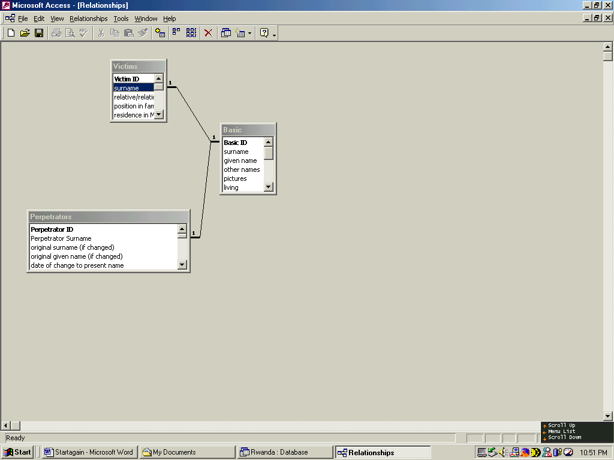
Figure 13 - Relationships

Viewing Linked Data
To view the linked data:

- Pilih Queries Tab
- Pilih New
- Pilih Design View
- Klik OK
- Dari kotak dialog Show Table tambahkanlah Korban dan Pelanggar HAM tables to the query
Note the tables are linked according to the relationships created earlier
- Double click on the following fields to add them to the query
Perpetrator: Name
Victim: Title
- Sort on Name and Date

Figure 14 - The Linked Query

- View the results
- Close the query and save it as Link Query

